新龙湖小二班

2023.10.16

•今日出勤：今日应到22人，实到17人，5人请假。宝宝们都已经渐渐适应幼儿园的生活啦！

**李嫁佐、李镓佑、李明哲、王沐辰、朱梦琳、丁嘉熠、陈硕、王希、杨苏川、邵嘉悦、霍思远、彭晨熙、徐乐晴、吴晔、陈燚、吕梓凯、邵锦兮**都能够开开心心来幼儿园，越来越棒了哦！

 **晨 间 活 动 篇**  

今日早点：牛奶、虾仁牛肉蒸饺、鲜奶早餐饼干/骨汤小饼干

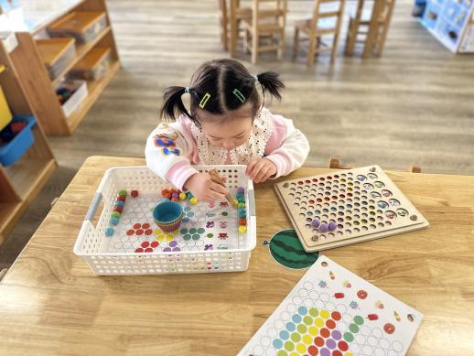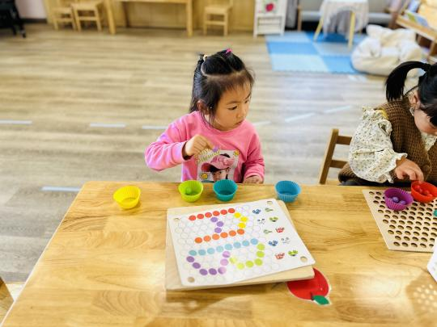所有宝宝都把点心和牛奶吃完了，很棒哦！

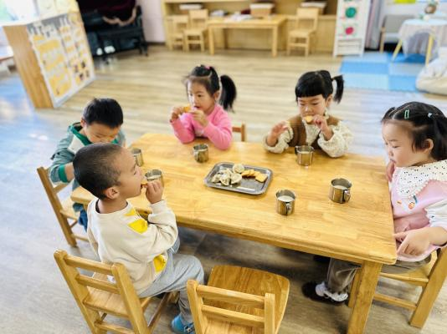

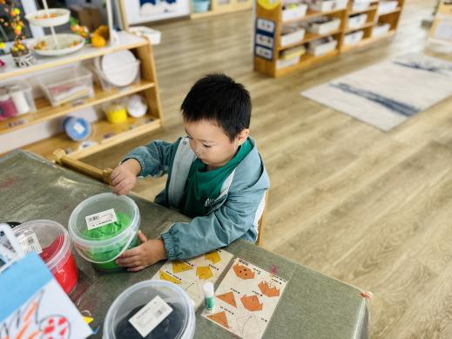

**集 体 活 动 篇**  

* **科学：各种各样的树叶**
* **活动目标：**

**1.乐意观察树叶，对树叶感兴趣。**

**2.能大胆讲述自己的发现，并乐意与同伴交流分享。**

**活动内容：**

这是一节常识类的科学活动。树叶有各种不同的形状、大小、颜色和质感。树叶的颜色是接近无穷的，我们平时接触到的，大概以绿色，黄色和红色的居多。叶的形态有椭圆形、心形、掌形、扇形、菱形、披针形、卵形、圆形、针形、鳞形、匙形、三角形。叶子的边缘有光滑和锯齿状两种。一片完整的树叶包括以下三个部分：叶片、叶柄、托叶。叶片上有粗细不等的叶脉。叶脉分两种：网状脉、平行脉。树叶会变红、变黄。树叶是树进行光合作用的部位，它的作用也很大。秋天是一个落英缤纷的季节，也是幼儿观察树叶的好时机，因此，我们设计了本次活动，主要通过幼儿自主观察发现树叶的特征，并能用语言进行描述。**李嫁佐、李镓佑、李明哲、王沐辰、朱梦琳、丁嘉熠、陈硕、王希、杨苏川、邵嘉悦、霍思远、彭晨熙、徐乐晴、吴晔、陈燚、吕梓凯、邵锦兮**能够听好要求，仔细观察树叶的特征并大胆讲诉自己的发现，很棒哦。

**一 日 生 活 篇**  

../Downloads/52243C96A7BC4896D439F0DE7073A288.png**健 康 生 活**

观察时间：2023/10/16

观察对象：小二班来园幼儿

所属领域：健康领域

观察目的：幼儿的生活习惯和自理能力

观察内容：

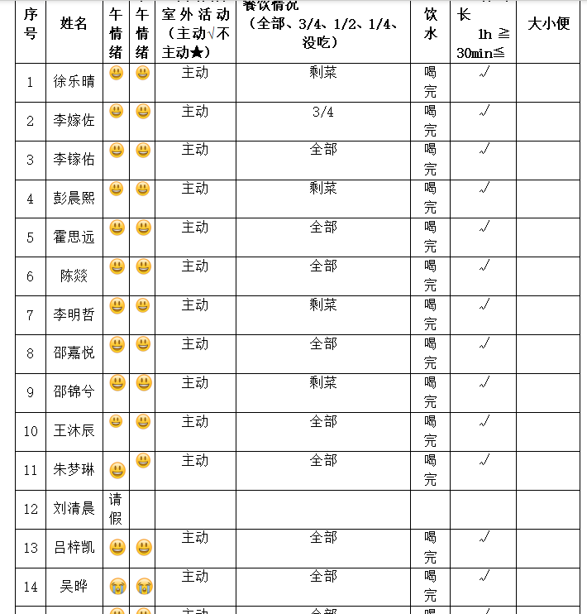

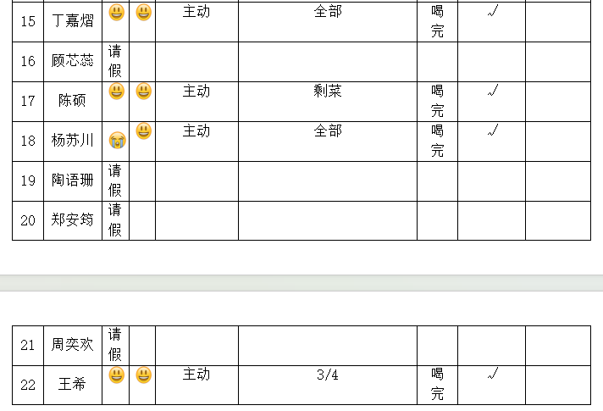

../Downloads/52243C96A7BC4896D439F0DE7073A288.png**户 外 活 动**../Downloads/52243C96A7BC4896D439F0DE7073A288.png

户外活动丰富多样，有攀爬架、跑酷区的钻、爬、登、走，很有趣哦！一起来看看孩子们的表现吧！

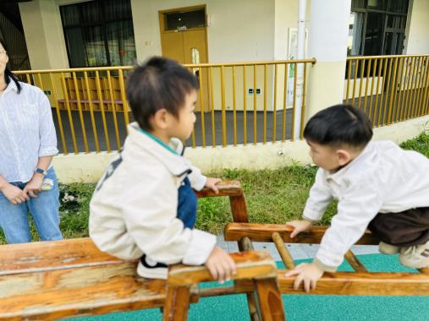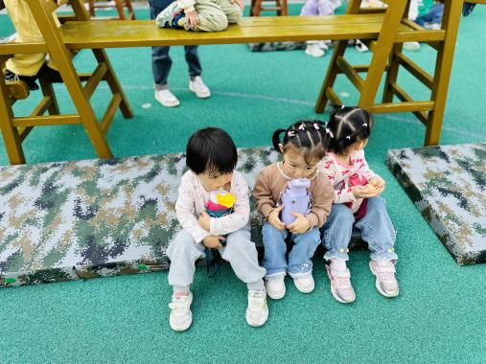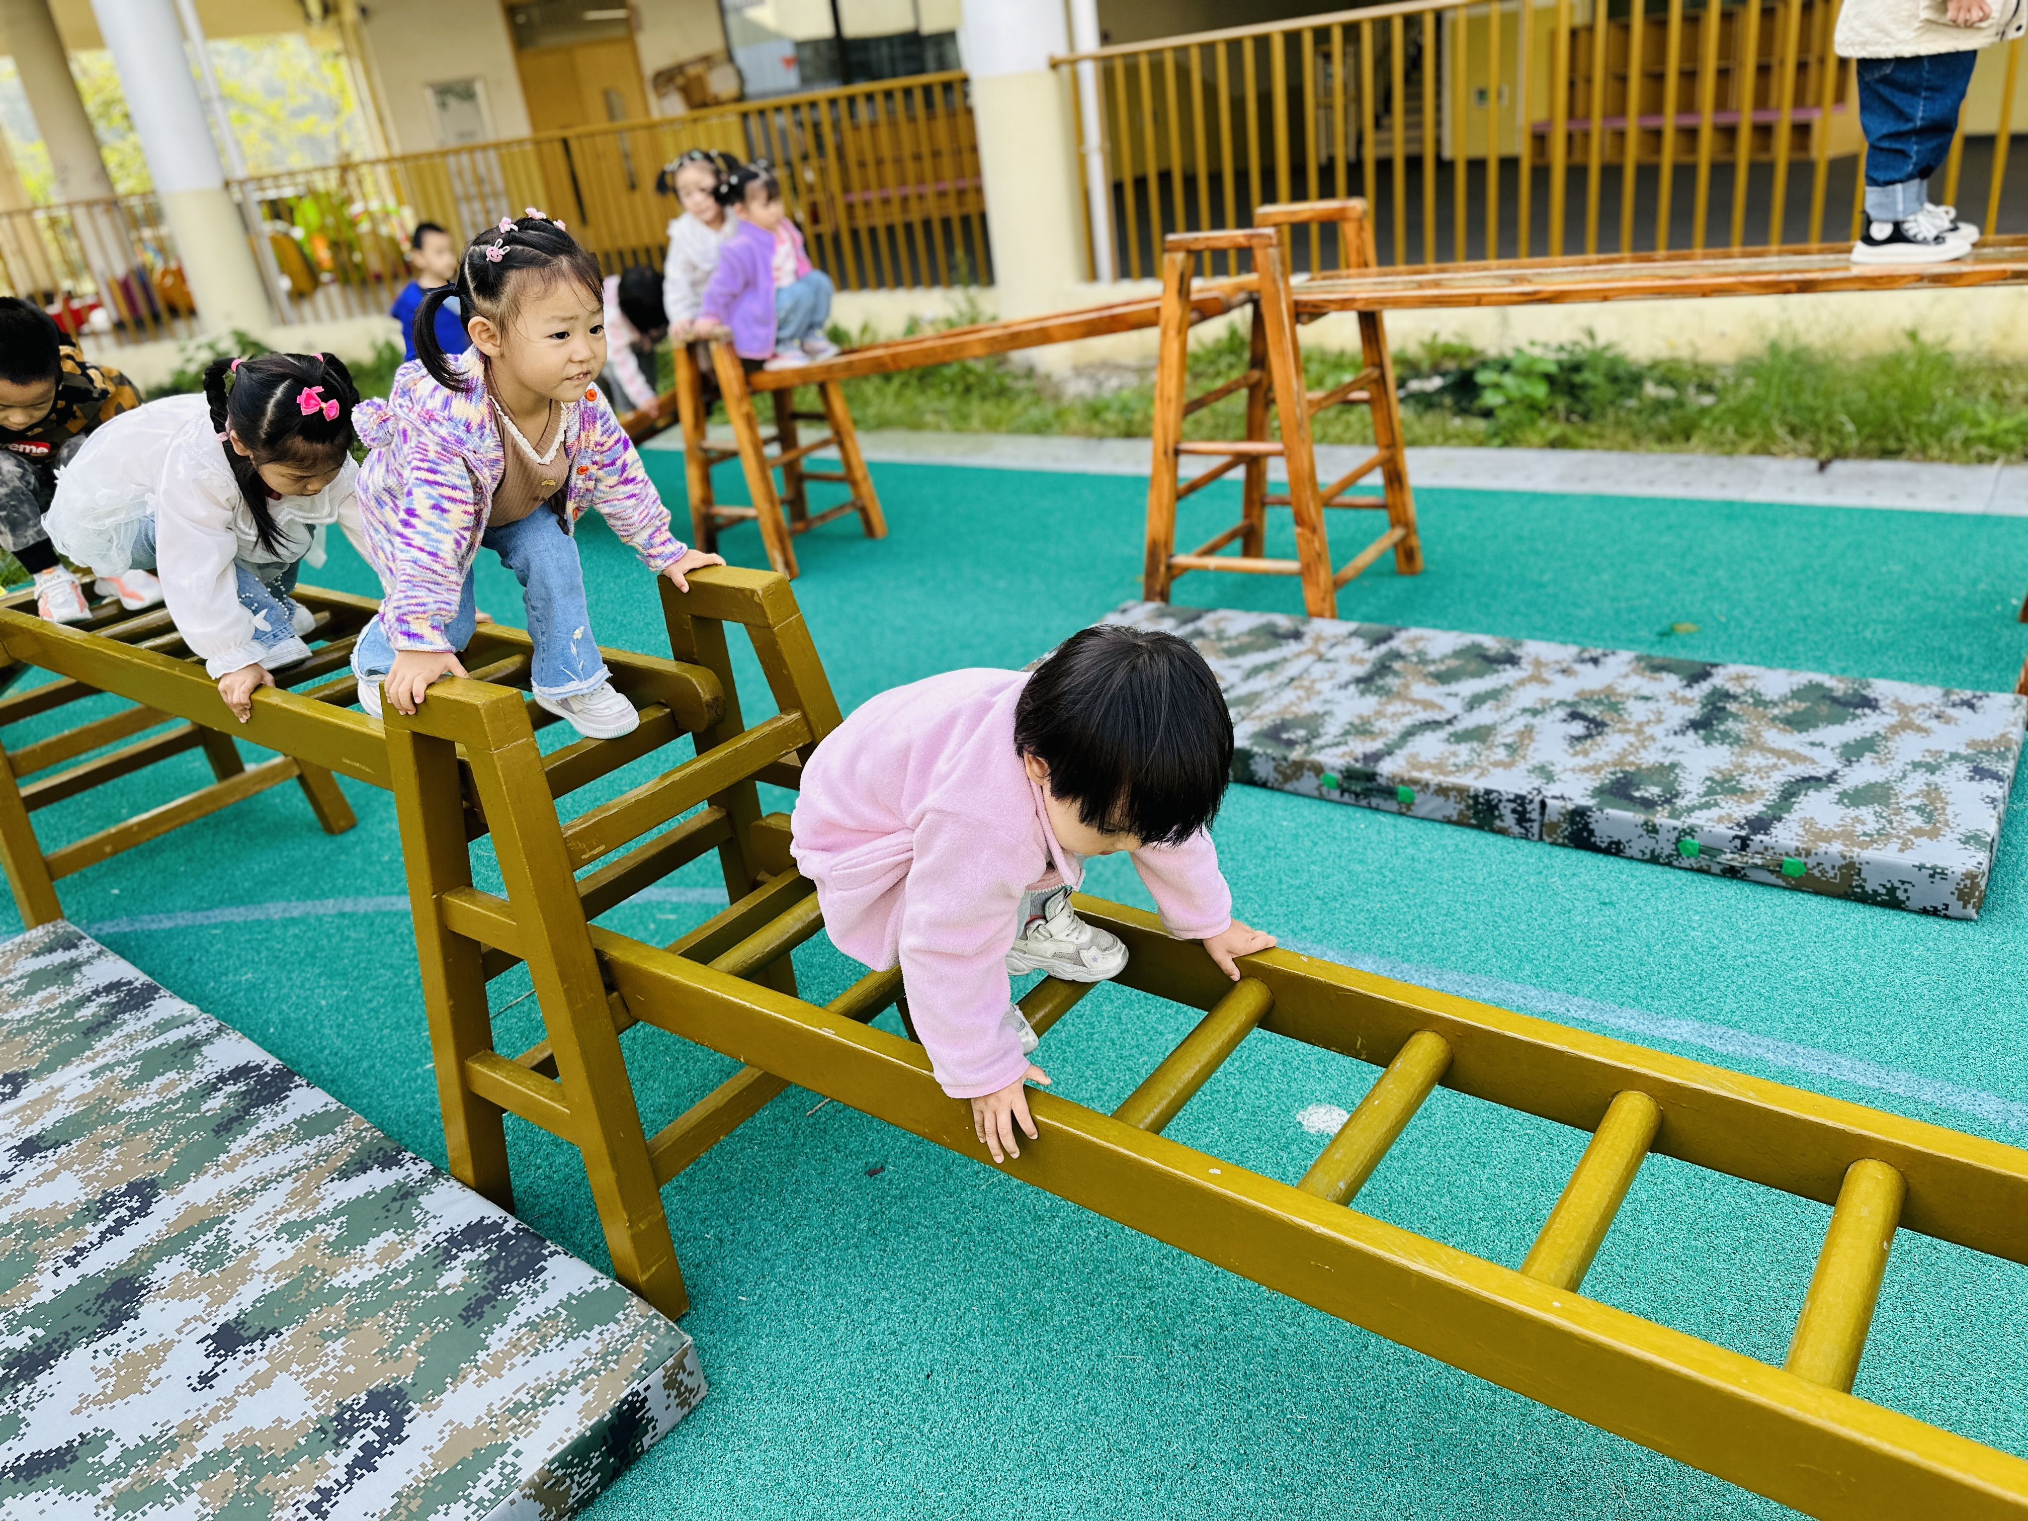

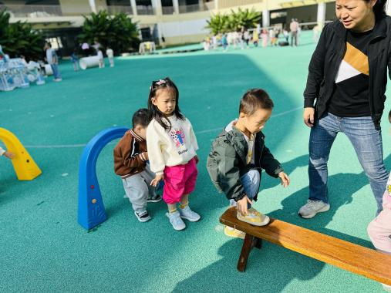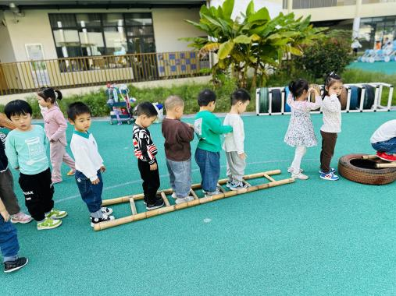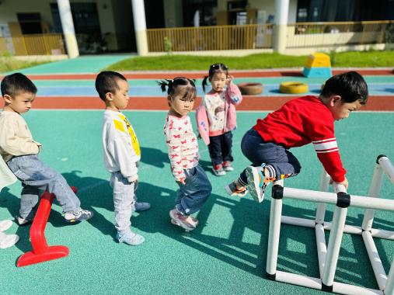

../Downloads/52243C96A7BC4896D439F0DE7073A288.png**午 餐**../Downloads/52243C96A7BC4896D439F0DE7073A288.png

今天的午餐吃的是：黑米饭、茭白鲍鱼煨木耳、有机花菜炒木耳、鸡毛菜菌菇汤

水果：黑芝麻汤圆、百吉福奶酪棒

下午点心：龙眼、柚子秋月梨

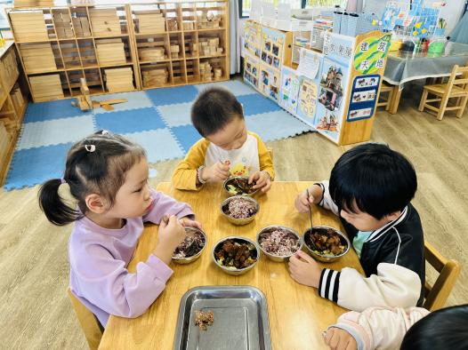

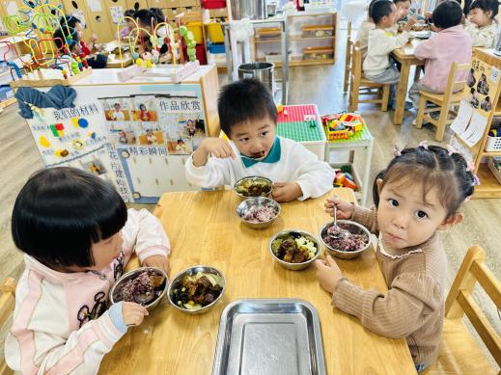

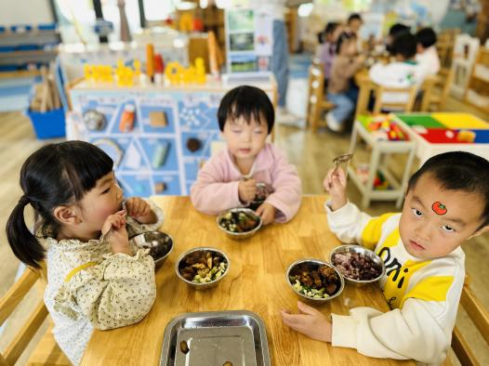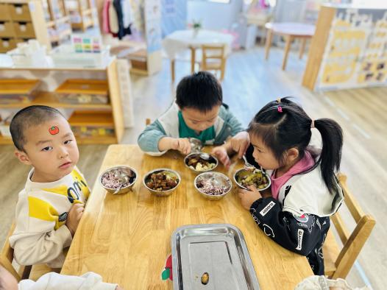

../Downloads/52243C96A7BC4896D439F0DE7073A288.png**午 睡**../Downloads/52243C96A7BC4896D439F0DE7073A288.png

今天宝宝们都在12点50前自主入睡喽，很厉害哦！

 **温 馨 提 示**  

安全教育已布置，请及时完成哦！